Депутаты

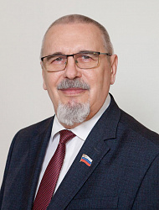

Колягин Георгий Семенович
Председатель Ставропольской городской Думы
Территориальная группа № 1
в составе комитета по законности, местному самоуправлению и развитию гражданского общества Ставропольской городской Думы
в составе комитета по контролю за деятельностью органов и должностных лиц местного самоуправления, организации депутатской деятельности, противодействию коррупции, этике и регламенту Ставропольской городской Думы
Член фракции Единая Россия
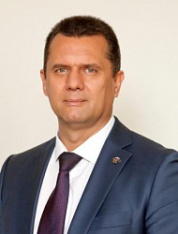

Пятак Евгений Владимирович
Первый заместитель председателя Ставропольской городской Думы
Избирательный округ № 8
председатель комитета по градостроительству, архитектуре, капитальному строительству, земельным и имущественным отношениям Ставропольской городской Думы
в составе комитета по контролю за деятельностью органов и должностных лиц местного самоуправления, организации депутатской деятельности, противодействию коррупции, этике и регламенту Ставропольской городской Думы
Член фракции Единая Россия
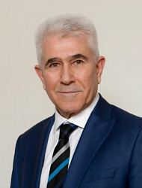

Тищенко Геннадий Иванович
Заместитель председателя Ставропольской городской Думы
Избирательный округ № 13
в составе комитета по контролю за деятельностью органов и должностных лиц местного самоуправления, организации депутатской деятельности, противодействию коррупции, этике и регламенту Ставропольской городской Думы
в составе комитета по бюджету, экономическому развитию, инвестиционной и внешнеэкономической деятельности, малому и среднему предпринимательству Ставропольской городской Думы
Член фракции Единая Россия
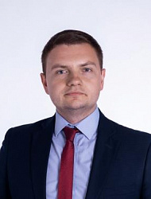

Куриленко Александр Иванович
Заместитель председателя Ставропольской городской Думы
Общемуниципальный округ
в составе комитета по градостроительству, архитектуре, капитальному строительству, земельным и имущественным отношениям Ставропольской городской Думы
в составе комитета по законности, местному самоуправлению и развитию гражданского общества Ставропольской городской Думы
Член фракции ЛДПР
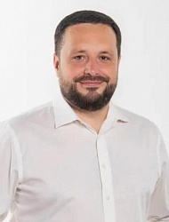

Щипачев Николай Владимирович
Заместитель председателя Ставропольской городской Думы
Общемуниципальный округ
в составе комитета по вопросам жилищно-коммунального хозяйства, благоустройства, дорожного хозяйства, транспорта и энергетики Ставропольской городской Думы
в составе комитета по градостроительству, архитектуре, капитальному строительству, земельным и имущественным отношениям Ставропольской городской Думы
Член фракции СР
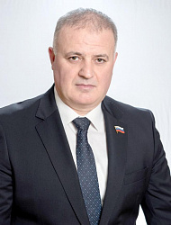

Агаларов Казбек Райзудинович
Территориальная группа № 9
в составе комитета по бюджету, экономическому развитию, инвестиционной и внешнеэкономической деятельности, малому и среднему предпринимательству Ставропольской городской Думы
в составе комитета по вопросам жилищно-коммунального хозяйства, благоустройства, дорожного хозяйства, транспорта и энергетики Ставропольской городской Думы
Член фракции Единая Россия
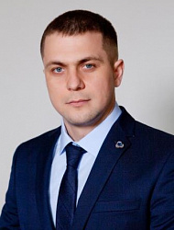

Богданов Роман Васильевич
Избирательный округ № 16
заместитель председателя комитета по градостроительству, архитектуре, капитальному строительству, земельным и имущественным отношениям Ставропольской городской Думы
в составе комитета по вопросам жилищно-коммунального хозяйства, благоустройства, дорожного хозяйства, транспорта и энергетики Ставропольской городской Думы
Член фракции Единая Россия
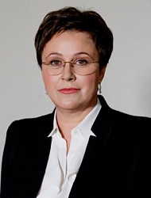

Бруснева Валерия Владимировна
Избирательный округ № 2
председатель комитета по социальной политике, демографии, делам ветеранов, семьи и детства Ставропольской городской Думы
в составе комитета по законности, местному самоуправлению и развитию гражданского общества Ставропольской городской Думы
Член фракции Единая Россия
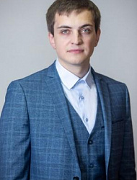

Ворожко Роман Александрович
Территориальная группа № 2
в составе комитета по бюджету, экономическому развитию, инвестиционной и внешнеэкономической деятельности, малому и среднему предпринимательству Ставропольской городской Думы
в составе комитета по градостроительству, архитектуре, капитальному строительству, земельным и имущественным отношениям Ставропольской городской Думы
Член фракции Единая Россия
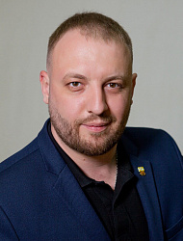

Головин Георгий Петрович
Избирательный округ № 17
заместитель председателя комитета по образованию, культуре, спорту и делам молодежи Ставропольской городской Думы
в составе комитета по законности, местному самоуправлению и развитию гражданского общества Ставропольской городской Думы
Член фракции Единая Россия
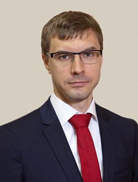

Жердев Сергей Сергеевич
Общемуниципальный округ
заместитель председателя комитета по бюджету, экономическому развитию, инвестиционной и внешнеэкономической деятельности, малому и среднему предпринимательству Ставропольской городской Думы
в составе комитета по контролю за деятельностью органов и должностных лиц местного самоуправления, организации депутатской деятельности, противодействию коррупции, этике и регламенту Ставропольской городской Думы
Член фракции Единая Россия
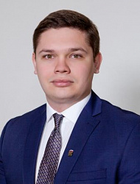

Зимин Алексей Эдуардович
Территориальная группа № 6
в составе комитета по образованию, культуре, спорту и делам молодежи Ставропольской городской Думы
в составе комитета по социальной политике, демографии, делам ветеранов, семьи и детства Ставропольской городской Думы
Член фракции Единая Россия
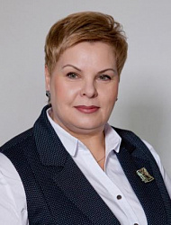

Измайлова Татьяна Викторовна
Избирательный округ 3
председатель комитета по образованию, культуре, спорту и делам молодежи Ставропольской городской Думы
в составе комитета по контролю за деятельностью органов и должностных лиц местного самоуправления, организации депутатской деятельности, противодействию коррупции, этике и регламенту Ставропольской городской Думы
Член фракции Единая Россия
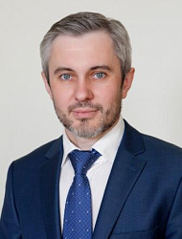

Кашурин Иван Николаевич
Избирательный округ 10
заместитель председателя комитета по законности, местному самоуправлению и развитию гражданского общества Ставропольской городской Думы
в составе комитета по образованию, культуре, спорту и делам молодежи Ставропольской городской Думы
Член фракции Единая Россия
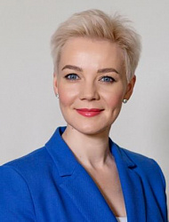

Козлова Лариса Сергеевна
Избирательный округ № 5
заместитель председателя комитета по образованию, культуре, спорту и делам молодежи Ставропольской городской Думы
в составе комитета по контролю за деятельностью органов и должностных лиц местного самоуправления, организации депутатской деятельности, противодействию коррупции, этике и регламенту Ставропольской городской Думы
Член фракции Единая Россия
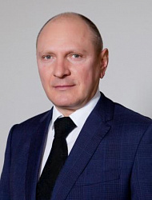

Колесников Павел Алексеевич
Избирательный округ № 20
в составе комитета по законности, местному самоуправлению и развитию гражданского общества Ставропольской городской Думы
в составе комитета по градостроительству, архитектуре, капитальному строительству, земельным и имущественным отношениям Ставропольской городской Думы
Член фракции Единая Россия
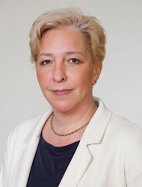

Костровская Марина Владимировна
Общемуниципальный округ
в составе комитета по контролю за деятельностью органов и должностных лиц местного самоуправления, организации депутатской деятельности, противодействию коррупции, этике и регламенту Ставропольской городской Думы
в составе комитета по социальной политике, демографии, делам ветеранов, семьи и детства Ставропольской городской Думы
Член фракции Единая Россия
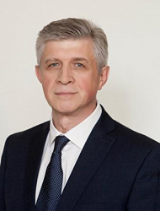

Кочерга Александр Викторович
Избирательный округ № 9
председатель комитета по бюджету, экономическому развитию, инвестиционной и внешнеэкономической деятельности, малому и среднему предпринимательству Ставропольской городской Думы
в составе комитета по социальной политике, демографии, делам ветеранов, семьи и детства Ставропольской городской Думы
Член фракции Единая Россия
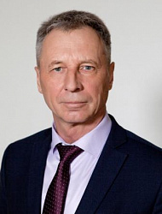

Медведев Сергей Михайлович
Избирательный округ № 12
председатель комитета по вопросам жилищно-коммунального хозяйства, благоустройства, дорожного хозяйства, транспорта и энергетики Ставропольской городской Думы
в составе комитета по градостроительству, архитектуре, капитальному строительству, земельным и имущественным отношениям Ставропольской городской Думы
Член фракции Единая Россия
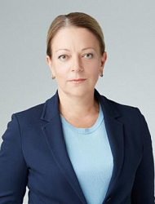

Мосина Светлана Викторовна
Избирательный округ № 7
заместитель председателя комитета по контролю за деятельностью органов и должностных лиц местного самоуправления, организации депутатской деятельности, противодействию коррупции, этике и регламенту Ставропольской городской Думы
в составе комитета по социальной политике, демографии, делам ветеранов, семьи и детства Ставропольской городской Думы
Член фракции Единая Россия
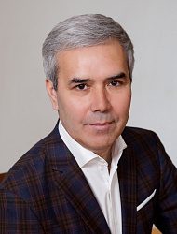

Нуралиев Тимур Азизович
Территориальная группа № 4
в составе комитета по вопросам жилищно-коммунального хозяйства, благоустройства, дорожного хозяйства, транспорта и энергетики Ставропольской городской Думы
в составе комитета по градостроительству, архитектуре, капитальному строительству, земельным и имущественным отношениям Ставропольской городской Думы
Член фракции Единая Россия
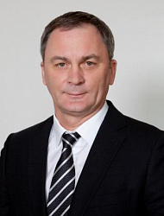

Павлов Виктор Александрович
Избирательный округ № 19
заместитель председателя комитета по вопросам жилищно-коммунального хозяйства, благоустройства, дорожного хозяйства, транспорта и энергетики Ставропольской городской Думы
в составе комитета по образованию, культуре, спорту и делам молодежи Ставропольской городской Думы
Член фракции Единая Россия
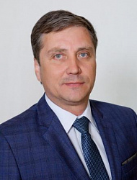

Перегудов Сергей Алексеевич
Избирательный округ № 15
в составе комитета по бюджету, экономическому развитию, инвестиционной и внешнеэкономической деятельности, малому и среднему предпринимательству Ставропольской городской Думы
в составе комитета по вопросам жилищно-коммунального хозяйства, благоустройства, дорожного хозяйства, транспорта и энергетики Ставропольской городской Думы
Член фракции Единая Россия
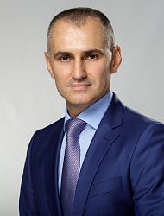

Резников Александр Леонидович
Избирательный округ № 14
заместитель председателя комитета по бюджету, экономическому развитию, инвестиционной и внешнеэкономической деятельности, малому и среднему предпринимательству Ставропольской городской Думы
в составе комитета по градостроительству, архитектуре, капитальному строительству, земельным и имущественным отношениям Ставропольской городской Думы
Член фракции Единая Россия
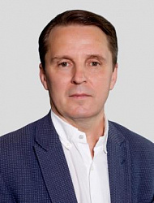

Соловьев Сергей Викторович
Избирательный округ № 1
председатель комитета по законности, местному самоуправлению и развитию гражданского общества Ставропольской городской Думы
в составе комитета по социальной политике, демографии, делам ветеранов, семьи и детства Ставропольской городской Думы
Член фракции Единая Россия
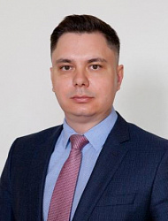

Стаценко Алексей Николаевич
Избирательный округ № 4
в составе комитета по вопросам жилищно-коммунального хозяйства, благоустройства, дорожного хозяйства, транспорта и энергетики Ставропольской городской Думы
в составе комитета по образованию, культуре, спорту и делам молодежи Ставропольской городской Думы
Член фракции Единая Россия
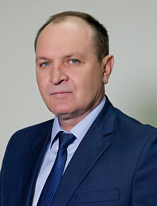

Фаталиев Игорь Альбертович
Избирательный округ № 6
председатель комитета по контролю за деятельностью органов и должностных лиц местного самоуправления, организации депутатской деятельности, противодействию коррупции, этике и регламенту Ставропольской городской Думы
в составе комитета по законности, местному самоуправлению и развитию гражданского общества Ставропольской городской Думы
Член фракции Единая Россия
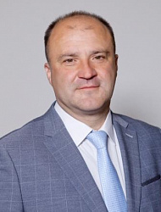

Хитров Алексей Анатольевич
Избирательный округ № 18
в составе комитета по законности, местному самоуправлению и развитию гражданского общества Ставропольской городской Думы
в составе комитета по образованию, культуре, спорту и делам молодежи Ставропольской городской Думы
Член фракции Единая Россия
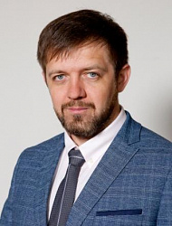

Чернышов Сергей Евгеньевич
Избирательный округ 11
в составе комитета по вопросам жилищно-коммунального хозяйства, благоустройства, дорожного хозяйства, транспорта и энергетики Ставропольской городской Думы
в составе комитета по социальной политике, демографии, делам ветеранов, семьи и детства Ставропольской городской Думы
Член фракции Единая Россия
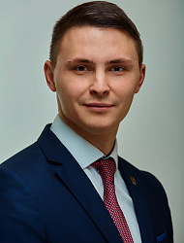

Чершембеев Тамерлан Маратович
Общемуниципальный округ
заместитель председателя комитета по социальной политике, демографии, делам ветеранов, семьи и детства Ставропольской городской Думы
в составе комитета по бюджету, экономическому развитию, инвестиционной и внешнеэкономической деятельности, малому и среднему предпринимательству Ставропольской городской Думы
Член фракции КПРФ

Руководители структурных подразделений

Здоренко Елена Ивановна
Управляющий делами - руководитель управления Ставропольской городской Думы по обеспечению деятельности депутатов в избирательных округах и взаимодействию с территориальным общественным самоуправлением
Варава Светлана Николаевна
Руководитель управления документационного обеспечения, делопроизводства и протокола Ставропольской городской Думы

Гунькова Жанна Алексеевна
Руководитель правового управления Ставропольской городской Думы

Иванникова Валентина Алексеевна
Руководитель отдела бухгалтерского учета и отчетности Ставропольской городской Думы - главный бухгалтер

Орехова Виктория Васильевна
Руководитель управления по организационно-правовому обеспечению деятельности комитетов Ставропольской городской Думы

Сергеева Мария Николаевна
Руководитель информационно-аналитического управления Ставропольской городской Думы

Сердюков Евгений Сергеевич
Руководитель хозяйственно-договорного отдела управления документационного обеспечения, делопроизводства и протокола Ставропольской городской Думы

